פרויקט בתכנון ותכנות מערכות מידע

עזר מציון

שם המגישה: נחמי הלפגוט

ת.ז: 212508220

תיכון: סמינר הרב כהנא

כיתה: יב/5

תאריך הגשה: 2020/

המורה המגישה: רחל גנויאר

**מסמך היזום:**

**תוכן עניינים**

**1. הגדרת המשימה**

**1.1** הרקע למשימה

**1.2** הנמקת המשימה

**2.** **תיחום המערכת**

**2.1** תרשים המבנה האירגוני

**2.2** תיחום תהליכים

**3. הגורמים המעורבים**

**4.** **יעדי המערכת**

**5.** **אילוצים ומגבלות**

**1. הגדרת המשימה**

**1.1** **הרקע למשימה**

"עזר מציון" זוכת פרס ישראל לשנת תשס"ח, הינה העמותה הגדולה בישראל בתחום התמיכה הרפואית. מאז הקמתה בשנת 1979, מושיטה "עזר מציון" סיוע ותמיכה רפואיים לחולים ולמשפחותיהם, לקשישים, לנזקקים ולאנשים במצבי משבר רבים ושונים, במטרה לסייע להם להתגבר על הקשיים והמכשולים העומדים בפניהם.   
  
המוטו של "עזר מציון" הינו הבחירה בחיים: הרצון האמיתי והמאמץ האדיר לתת לכל אדם באשר הוא, ויהיה מצבו קשה ככל שיהיה, את ההזדמנות לבחור בחיים.   
  
"עזר מציון" מלווה את הנעזרים בכל שלבי ההתמודדות – עוטפת את החולים ומשפחותיהם בחום, באהבה ובמערך רחב של שירותים ייחודיים וחדשניים הניתנים בצורה מקצועית.   
  
שירותי העמותה ניתנים באמצעות כ – 14 מחלקות ו – 25,000 מתנדבים ב- 58 מוקדי פעילות הפרושים על פני 31 ערים, בכל רחבי המדינה. מעל 720,000 איש מכל הרקעים, המגזרים והגילאים, מסתייעים בשירותי העמותה מדי שנה.   
  
הודות לתחושת השותפות, לרצון הטוב ולהיכרות המעמיקה עם מצוקות החולים, הקשישים והמוגבלים, ממשיכה "עזר מציון" כל העת להתפתח, לאתר צרכים וליצור דרכים חדשניות שיסייעו להושיט יד לכל אדם, בכל זמן ובכל מקום.

**מטרת העל:**

תרומה לקהילה - חסד

**מטרות משניות**

1. גיוס תרומות למען משפחות חולים ונזקקים.
2. הקמת מערך הגרלה סינית כדי לאפשר תרומות של מחירים השווים לכל כיס.
3. פרסום על ההגרלה במגוון אופנים.

**הנמקת המשימה**

הפיכת מערכת ממוחשבת בלתי יעילה למערכת שמאפשרת **תרומה של חבילות** במחירים מוזלים, **איתור** **מגייסת התרומה (נאמנת)**  בעת ביצוע התרומה כמו"כ **שמירת פרטי תורם המוצר** לשימוש בעת הצורך, **ביצוע ההגרלה** **הסופית** באותה מערכתו**הצגת פרטי המגרילים**.

**2.** **תיחום המערכת**

**2.1** תרשים המבנה האירגוני

הנהלה

מחלקת טיפול בפניות

ציבור

מחלקת גיוס תרומות

מחלקת מתנדבים

אסוף קופות צדקה

תרומות בהו"ק

פרויקט הגרלה סינית

מנהלת ההגרלה הסינית

מגייסי מוצרים

מגייסי תורמים

מזכירות

**2.2**

**תיחום תהליכים**

**המערכת מטפלת ב:**

* טיפול במוצרים
* ניהול מחירון
* טיפול בהזמנות
* טיפול בתורמים
* בחירת מוצרים
* ביצוע ההגרלה
* טיפול בנאמנות
* טיפול במגרילים

**המערכת לא מטפלת ב:**

טלפניות ומזכירות

הפקת דוחות וקבלות

**3. הגורמים המעורבים**

|  |  |  |
| --- | --- | --- |
| שם הגורם: | רמת מעורבות: | תאור: |
| מנהלת הגרלה סינית | יוזם/משתמש | טיפול במוצרים  ניהול מחירון  הפקת דוחות  טיפול בנאמנות  טיפול בתורמים |
| תורמים (רוכשים) | משתמש | טיפול בתורמים טיפול בהזמנות  טיפול בבחירת מוצרים  טיפול בבחירת חבילות  טיפול בתשלומים |

1. **יעדי המערכת**

|  |  |  |
| --- | --- | --- |
| טיפול בתורמים | הצגת פרטי תורם | ניהולי |
| ניהול מחירון | הוספת כרטיס/חבילה חדש/ה  איתור כרטיס/חבילה קיים  עדכון פרטי כרטיס/חבילה קיימים  הצגת פרטי כרטיס/חבילה | תפעולי |
| טיפול במוצרים | הוספת מוצר חדש  איתור מוצר קיים  עדכון פרטי מוצר קיים  הצגת פרטי מוצר | תפעולי |
| טיפול בנאמנות | הוספת נאמנת חדשה  איתור נאמנת קיימת  עדכון פרטי נאמנת קיימת  מחיקת נאמנת קיימת  הצגת פרטי נאמנת  הפקת קוד אישי לנאמנת | תפעולי |
| טיפול בהזמנות | איתור תורם  הוספת הזמנה חדשה  איתור הזמנה קיימת  עדכון פרטי הזמנה קיימת  הצגת הזמנה | תפעולי |
| טיפול במגרילים | הצגת פרטי מגרילים | ניהולי |
| טיפול בהגרלה הסופית | ביצוע ההגרלה | תפעולי |

**5.** **אילוצים ומגבלות**

**אילוצי כוח אדם**: המערכת מפותחת ע"י תלמידת תיכון נחמי הלפגוט. המערכת צריכה להיות ידידותית ונוחה למשתמש.

עזרה ניתנת ע"י מורות בית הספר למחשבים המורה ר. גינויאר והמורה ש. הוכמן.

**אילוצי אופי המערכת**: המערכת צריכה להיות ידידותית, נוחה להפעלה, חסינה בפני שגיאות משתמש, בעלת מראה אסטטי ונקי וגמישה לשינויים עתידים.

**אילוצים טכנולוגים**: התוכנה מפותחת במערכת הפעלה windows 10 ובסביבת עבודה . visual studio 2017

**אילוצי אופי המערכת**: המערכת פועלת במשך 24 שעות ביממה, למעט שבתות וחגים.

**ניתוח מצב קיים**

**תוכן עניינים:**

**1. חקירת הסביבה הארגונית**

**1.1** הגדרת הארגון ומטרתו

**2.** **תחום מערכת המידע**

**2.1** הגדרת תחום מערכת המידע

**3. נתוח המידע**

**3.1** תאור מאגרי הנתונים

**4.** **הערכת מערכת המידע**

**4.1** בעיות וכיוון פתרון

**1. חקירת הסביבה הארגונית**

**1.1** הגדרת הארגון ומטרתו

נהול מערכת לביצוע הגרלה סינית בצורה ממוחשבת על ידי רכישת כרטיסי הגרלה מתורמים, בהתאם למוצרים שנתרמו, ולאפשרויות של הכרטיסים הקיימים, תוך גביית התשלומים וביצוע הגרלה הסופית.

**2.** **תחום מערכת המידע**

**2.1** הגדרת תחום מערכת המידע

**~~רק מה שהמערכת הקיימת מבצעת~~**

|  |  |  |
| --- | --- | --- |
| טיפול בתורמים | הצגת פרטי תורם | ניהולי |
| טיפול במוצרים | הוספת מוצר חדש  איתור מוצר קיים  עדכון פרטי מוצר קיים  הצגת פרטי מוצר | תפעולי |
| טיפול בהזמנות | איתור תורם  הוספת הזמנה חדשה  איתור הזמנה קיימת  עדכון פרטי הזמנה קיימת  הפקת חשבונית | תפעולי/ניהולי |
| ניהול מחירון | הוספת כרטיס חדש  איתור כרטיס קיים  עדכון פרטי כרטיס קיים  הצגת פרטי כרטיס | תפעולי |

**3. ניתוח המידע**

**3.1** תיאור מאגרי הנתונים

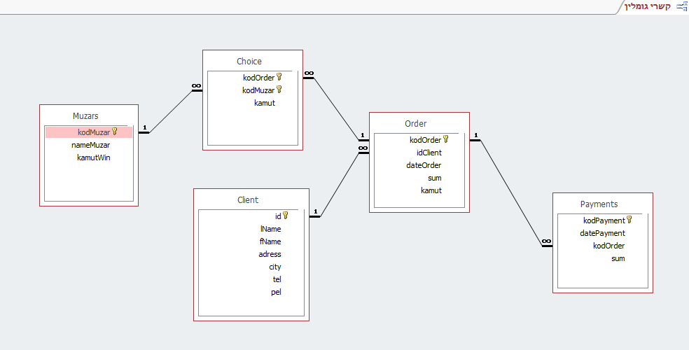**להחליף**

**4.** **הערכת מערכת המידע**

**4.1** בעיות וכיוון פתרון

|  |
| --- |
| שם הבעיה : אין אפשרות לקלוט את שם הנאמנת. |
| תיאור הבעיה: אין אפשרות למערכת בעת מתן התרומה לקלוט בעזרת איזו נאמנת התבצעה התרומה.  תיאור סיבת הבעיה: המערכת לא מכילה מאגר פרטי נאמנות.  תיאור הנזק: לנאמנות המתנדבות אין תמריץ להתנדב למען המכירה הסינית כיון שלא מקבלות בונוס על עבודתן הנעשית בהתנדבות גמורה.  כיוון פתרון: הוספת מאגר פרטי נאמנות וכל פעם כאשר נקלטת תרומה, התורם יתבקש להזין את פרטי הנאמנת שעל ידה הוא נעזר. |

|  |
| --- |
| שם הבעיה : אין תמריץ לקניה מרוכזת. |
| תיאור הבעיה: המערכת אינה מאפשרת רכישה מרוכזת של מספר כרטיסים רב במחיר מוזל.  תיאור סיבת הבעיה: המערכת לא מכילה מאגר סוגי חבילות.  תיאור הנזק: הקטנת היקף המכירות.  כיוון פתרון: הוספת מאגר סוגי חבילות, ומתן אפשרויות נרחבות לרוכשים כמות גדולה. |

**הגדרת דרישות:**

**1. תרשימי UML**

**1.1** תרשים שחקנים

**1.2** תרשים USE CASE

**2. מאגרים**

**2.1** תיאור מאגרי הנתונים

**2.2** קשרי המאגרים

**2.3** הנחות יסוד לנרמול

**1. תרשימי UML**

**1.1** תרשים שחקנים



**1.2** תרשים USE CASE



**2.**3









**3. מאגרים**

**3.1** תיאור מאגרי הנתונים

|  |  |  |  |
| --- | --- | --- | --- |
| תורמים-Donors | | | |
| שם בטבלה: | **כיתוב:** | **סוג נתונים:** | **בדיקת תקינות:** |
| id_donor | תז | string | ת.ז. תקינה |
| f_name | שם פרטי | string | אותיות עבריות בלבד |
| l_name | שם משפחה | string | אותיות עבריות בלבד |
| zip_code | מיקוד | string | מספרים בלבד |
| adress | כתובת | string | אותיות ומספרים |
| city | עיר | string | אותיות עבריות בלבד |
| tel | טלפון | string | מספרים בלבד בתבנית טלפון |
| pel | פלאפון | string | מספרים בלבד בתבנית פלאפון |
| gmail | כתובת מייל | string | כתובת מייל תקינה |
| status | סטטוס | bool | false / True |

|  |  |  |  |
| --- | --- | --- | --- |
| נאמנות-Members | | | |
| שם בטבלה: | **כיתוב:** | **סוג נתונים:** | **בדיקת תקינות:** |
| id_member | ת.ז נאמנת | string | ת.ז. תקינה |
| member_owner_code | קוד אישי | int | מספרים בלבד |
| f_name | שם פרטי | string | אותיות עבריות בלבד |
| l_name | שם משפחה | string | אותיות עבריות בלבד |
| tel | טלפון | string | מספרים בלבד בתבנית טלפון |
| pel | פלאפון | string | מספרים בלבד בתבנית פלאפון |
| gmail | מייל | string | כתובת מייל תקינה |
| total | סכום שנצבר | double | מספרים בלבד |
| status | סטטוס | bool | True/false |

|  |  |  |  |
| --- | --- | --- | --- |
| מוצרים-Products | | | |
| שם בטבלה: | **כיתוב:** | **סוג נתונים:** | **בדיקת תקינות:** |
| kodMuzar | קוד מוצר | Int | מספור אוטומטי |
| nameMuzar | שם מוצר | String | אותיות עבריות בלבד |
| kamutWin | כמות זכיות | Int | מספרים בלבד, גדול או שווה לאחד |
| kodSugR | קוד סוג רכישה | Int | מפתח זר |

|  |  |  |  |
| --- | --- | --- | --- |
| הזמנות-Orders | | | |
| שם בטבלה: | **כיתוב:** | **סוג נתונים:** | **בדיקת תקינות:** |
| kodOrder | קוד הזמנה | Int | מספור אוטומטי |
| kodTelefonist | קוד טלפנית | Int | מפתח זר |
| idClient | ת.ז. תורם | String | ת.ז. תקינה |
| dateOrder | ת. הזמנה | DateTime | ת. קטן/שווה להיום |
| sum | מחיר להזמנה | Double | מספרים בלבד |

|  |  |  |  |
| --- | --- | --- | --- |
| פרטי הזמנה-OrderDetails | | | |
| שם בטבלה: | **כיתוב:** | **סוג נתונים:** | **בדיקת תקינות:** |
| kodOrder | קוד הזמנה | Int | מפתח זר |
| kodSugR | קוד סוג רכישה | Int | מפתח זר |
| kamut | כמות | Int | מספרים בלבד, גדול\שווה לאחד |
| priceOne | מחיר | Double | מספרים בלבד |

|  |  |  |  |
| --- | --- | --- | --- |
| בחירה-Choice | | | |
| שם בטבלה: | **כיתוב:** | **סוג נתונים:** | **בדיקת תקינות:** |
| kodOrder | קוד הזמנה | Int | מפתח זר |
| kodMuzar | קוד מוצר | Int | מפתח זר |
| kamut | כמות | Int | מספרים בלבד |

|  |  |  |  |
| --- | --- | --- | --- |
| סוגי תשלומים-sugPayment | | | |
| שם בטבלה: | **כיתוב:** | **סוג נתונים:** | **בדיקת תקינות:** |
| kodSugPayment | קוד סוג תשלום | Int | מספור אוטומטי |
| nameSugPayment | שם סוג תשלום | String | אותיות עבריות בלבד |

|  |  |  |  |
| --- | --- | --- | --- |
| תשלומים-Payments | | | |
| שם בטבלה: | **כיתוב:** | **סוג נתונים:** | **בדיקת תקינות:** |
| kodPayment | קוד תשלום | Int | מספור אוטומטי |
| datePayment | ת. תשלום | DateTime | ת. קטן/שווה להיום |
| kodOrder | קוד הזמנה | Int | מפתח זר |
| sum | מחיר | double | מספרים בלבד |

|  |  |  |  |
| --- | --- | --- | --- |
| פרטי תשלומים-PymetDetails | | | |
| שם בטבלה: | **כיתוב:** | **סוג נתונים:** | **בדיקת תקינות:** |
| kodPyment | קוד תשלום | int | מפתח זר |
| kodSiduri | קוד סידורי | int | מספרים בלבד |
| kodSugPyment | קוד סוג תשלום | String | מפתח זר |
| Sum | מחיר | double | מספרים בלבד |
| misChek | מס' צ'ק | String | מספרים בלבד |
| misBank | מס' בנק | String | מספרים בלבד |
| misChesh | מס' חשבון | String | מספרים בלבד |
| micKAsh | מס' כ. אשראי | String | מספרים בלבד |
| tokef | תוקף | DateTime | גדול מהיום |
| idKAsh | ת.ז. בעל הכרטיס | String | ת.ז. תקינה |
| FMis | 4 ספרות אחרונות | String | מספרים בלבד |

|  |  |  |  |
| --- | --- | --- | --- |
| אפשרויות רכישה-Possib | | | |
| שם בטבלה: | **כיתוב:** | **סוג נתונים:** | **בדיקת תקינות:** |
| kodSugPossibe | קוד אפשרות | int | מספור אוטומטי |
| nameSugPossib | שם אפשרות | string | אותיות עבריות בלבד |

|  |  |  |  |
| --- | --- | --- | --- |
| סוגי רכישות-SugR | | | |
| שם בטבלה: | **כיתוב:** | **סוג נתונים:** | **בדיקת תקינות:** |
| kodSugR | קוד סוג רכישה | Int | מספור אוטומטי |
| nameSugR | שם סוג רכישה | string | אותיות עבריות בלבד |
| priceOne | מחיר | double | מספרים בלבד |
| kodSugPossib | קוד אפשרות | int | מפתח זר |

|  |  |  |  |
| --- | --- | --- | --- |
| פירוט זוכים-WinDetails | | | |
| שם בטבלה: | **כיתוב:** | **סוג נתונים:** | **בדיקת תקינות:** |
| kodWiner | קוד זכיה | Int | מספור אוטומטי |
| kodMuzar | קוד מוצר | int | מפתח זר |
| idClient | ת.ז. תורם זוכה | string | ת.ז. תקינה |

**3.2** קשרי המאגרים

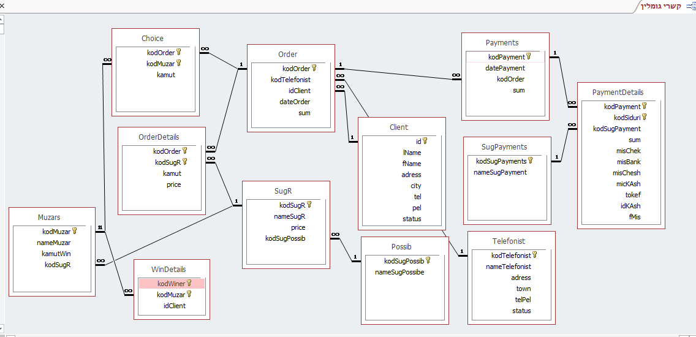

**3.3** הנחות יסוד לנרמול

* לכל רכישה מסוג כרטיס הרבה מוצרים.
* לכל מוצר סוג רכישת כרטיס אחד.
* לכל אפשרות הרבה סוגי רכישות.
* לכל סוג רכישה אפשרות אחת.
* לכל תורם הרבה הזמנות.
* לכל הזמנה תורם אחד.
* לכל הזמנה יתכן פרוט של הרבה רכישות.
* כל פירוט רכישה שייך להזמנה אחת.
* לכל הזמנה הרבה בחירות.
* כל בחירה שייכת להזמנה אחת.
* לכל מוצר הרבה בחירות.
* לכל בחירה בהזמנה מוצר אחד.
* לכל הזמנה הרבה תשלומים.
* כל תשלום שייך להזמנה אחת.
* לכל תשלום פירוט של אפשרויות תשלום מתבצעות.
* כל פירוט של אפשרות לתשלום שייך לתשלום של תורם.
* לכל סוג תשלום הרבה פירוטי תשלומים.
* לכל פירוט תשלום סוג תשלום אחד.
* לכל סוג רכישה הרבה פירוטי הזמנה.
* לכל פירוט הזמנה סוג רכישה אחד.
* לכל טלפנית הרבה הזמנות.
* לכל הזמנה טלפנית אחת.
* לכל מוצר יתכנו מספר זוכים
* כל זכיה שייכת למוצר אחד